秋の「健康増進旅行」(日帰り)のご案内
秋の甲斐路で名刹・名画・美酒満喫
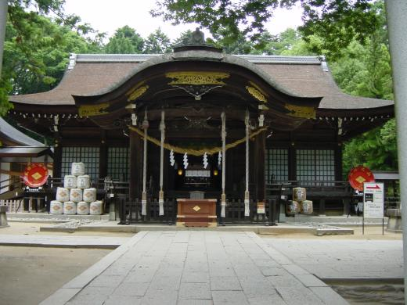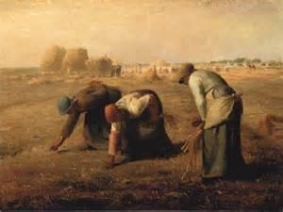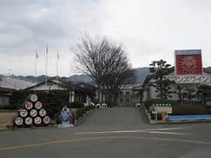

○この秋は、紅葉間近の甲斐路を訪ね、心豊かな一日を過ごします。
○武田家が三代にわたって居住した躑躅（ツツジ）が崎館に鎮座する「武田神社」と武田信玄が創建した東日本最大級の木造建築である「甲斐善光寺」を詣でます（ｶﾞｲﾄﾞ付）。
甲斐善光寺の本堂と山門は国の重要文化財に指定されており、その美しい境内が魅力的です。
○山梨県立美術館では、19世紀後半、バルビゾン村に住みつづけ、農民の姿や生活を描き続けた、フランスのミレー作「落ち穂拾い」、「種まく人」などを観賞します。
○その後、マンズワイン勝沼ワイナリーに立ち寄り、ワインの醸造施設や資料展示室を見学し、ワインの試飲にのどを潤します。
で 巡り、東京の都市づくりの躍動をお伝えしま
1. 日 時 平成２９年１０月２０日(金） （雨天決行）
2. 行 程 8:00出発(丸の内鍛冶橋駐車場）→武田神社～甲斐善光寺参拝（ｶﾞｲﾄﾞ付）→昼食（山梨名物ほうとう）→山梨県立美術館→マンズワイン勝沼ワイナリー見学→新宿駅西口 17:45頃(解散)
3. 集 合 ７時４５分 「丸の内鍛冶橋駐車場」（旧都庁第２庁舎跡地）集合
4. 参加資格 【次の本人＋家族】計２人以内、ご自身で歩行できる方
本人とは、都区退職者及び６０歳以上の都区職員本人
5. 募集人員 ４３人（応募者多数の場合は抽選）
6. 参 加 費 6,000円/1人当たり（当会が別途1,500円程度を負担します）
（振込後のｷｬﾝｾﾙは半額返還、但,前日及び当日のｷｬﾝｾﾙは返還しません）
7. 申込方法 往復はがき「往信欄」に、「甲斐路」と明記し、参加者の①氏名、②性別・年齢、③〒番号・住所、④電話、⑤都区退職年月日・退職時の職場名を記入し(「返信欄」に、ｱ.氏名、ｲ.〒番号・住所を記入)、８月２５日(金)～９月１５日(金)に、下記まで郵送（９月下旬結果通知）。
【主催・申込先】 〒104-0043中央区湊 １-１２-１１ 八重洲第七長岡ビル４階
(一財)東京都弘済会 健康増進旅行担当（電話 03-3551-1101）
ﾎｰﾑﾍﾟｰｼﾞ http://tokyoto-kosaikai.or.jp
【共催】 （一社）東京都交友会

